第一章 宇宙中的地球
第三节“地球的历史”
一、 教学目标
课程标准：运用地质年代表等资料，简要描述地球的演化过程。
学习目标：
1.通过对化石和地质年代表的学习，了解认识地球历史的途径及地球的历史。
2.了解地质年代表的划分，能够运用地质年代表简要描述地球的演化过程。
3.通过对地球演化历程的学习，了解地球发展的历史。
二、教学重点：地球发展的历史。
三、教学难点：地球发展的历史。
四、教学方法
问题引导法、讨论法、辩论法、材料分析法、多媒体辅助教学。
五、教学过程
[知识回顾]：
[新课导入]：
【多媒体展示】出示“梁龙化石骨架”图，导入。
[新课教学]：
【多媒体展示】太行山王莽岭地层图
仔细观察：图中的岩石是不是一层一层的？
沉积岩的地层具有明显的层理构造。
要了解地球的历史，研究地层是最主要的途径。
一、化石和地质年代表
1.研究地球历史的途径
地球约有46亿年的历史，要了解这些经历，研究地层是最主要的途径。
【自主学习】
阅读课本第14页，回答：
1.什么是地层？地层有什么特点？
2.什么是化石？化石和地层有什么关系？
2.地层
（1）定义
地层是具有时间顺序的层状岩石。
（2）地层的特点
沉积岩的地层具有明显的层理构造，一般先沉积的层在下，后沉积的层在上。
3.化石
定义：在沉积岩的形成过程中，有些生物的遗体或遗迹会在沉积物中保存下来，形成化石。
4.地层和化石的关系
①同一时代的地层往往含有相同或者相似的化石。
②生物总是从低级向高级，从简单向复杂进化的。
③越古老的地层含有越低级、越简单生物的化石。
【多媒体展示】图1.23
思考：

A、B两地是否具有同一时代的地层?将同时代的地层用虚线连接起来，猜想两地地层产生差异的原因。
岩层新老关系的判断
(1)根据地层层序规律确定：沉积岩是受沉积作用而形成的，因而一般的层序规律是岩层越老，其位置越靠下，岩层越新，其位置越靠上(接近地表)。
(2)根据生物进化规律判断：由于生物进化总是由简单到复杂，由低级到高级，因此，保存复杂、高级生物化石的岩层总比那些保存简单、低级生物化石的岩层新。
若岩层出现缺失，造成这一现象的原因可能有：一是在缺失岩层所代表的年代，发生了地壳隆起，使当地地势抬高，终止了沉积过程；二是当地开始有沉积作用，地壳隆起后，原沉积物被剥蚀完毕；三是当时、当地气候变化，没有了沉积物来源。
5.生物与环境
生物的生长过程深受地理环境的影响。通过研究地层和它们包含的化石，科学家发现了不同时期主要生命形式的特点及其变化，并以此了解地球的生命历史和古地理环境。
6.地质年代表
科学家对全球各地的地层和古生物化石进行了对比研究，发现地球演化呈现明显的阶段性，据此把漫长的地球历史按照宙、代、纪等时间单位，进行了系统性的编年，这就是地质年代表。

识记
新生第四新古近
六千万年喜山期
中生白垩侏叠三
燕山印支两亿年
古生二叠石炭泥
志留奥陶寒武纪
二、地球的演化历史
1．前寒武纪
（1）时间：前寒武纪是自地球诞生到距今5.41亿年的这段时间，包括了冥古宙、太古宙和元古宙，约占地球历史的90%。
（2）地球演化：大气层、海洋和陆地慢慢形成。
（3）生物演化：在此期间，地球也从一个毫无生机的星球变成多种原始生命的家园。冥古宙时期，只有一些有机质，没有生命；太古宙时期，出现蓝藻等原核生物；元古宙时期，蓝藻大爆发，演化出真核生物和多细胞生物。
（4）矿产：前寒武纪是重要的成矿时期，大量的铁、金、镍、铬等矿藏出现在这一时期的地层中。
2．古生代
（1）时间：距今5.41亿年---2.52亿年
（2）地球演化：地壳运动剧烈，许多地方反复上升和下沉，海陆格局发生了多次大的变迁，到了后期地球各块大陆汇聚成一个整体，称为联合古陆。
（3）生物演化：
①早古生代是海洋无脊椎动物发展的时代。如三叶虫、笔石、鹦鹉螺等。
②晚古生代是脊椎动物发展的时代。早期鱼类大量繁衍。中期一些鱼类逐渐进化成能适应陆地环境的两栖类。晚期，一些两栖动物慢慢进化成更能适应干燥气候的爬行动物，裸子植物开始出现。蕨类植物繁盛，形成了茂密的森林。
（4）矿产：是地质历史上重要的成煤期。
（5）物种灭绝：古生代末期，发生了地球生命史上最大的物种灭绝事件，几乎95%的物种从地球上消失，古生代由此告终。
3．中生代
（1）时间：距今2.52亿年---6600万年
（2）地球演化：板块运动剧烈，联合古陆在三叠纪晚期开始解体，各大陆向现在的位置漂移。
（3）生物演化：这一时期爬行动物盛行，尤其是恐龙，在侏罗纪和白垩纪达到了大繁盛。中后期，一些爬行动物进化出羽毛，开始向鸟类发展；小型哺乳动物出现。裸子植物在中生代极度兴盛，在陆地植物中占主要地位。
（4）矿产：中生代也是主要的成煤期。
（5）物种灭绝：中生代末期发生了物种大灭绝事件，绝大多数物种从地球上消失。
4．新生代
（1）时间：距今6600万年至今
（2）地球演化：联合古陆在新生代最终解体，各大陆板块漂移到现在的位置，形成了现代海陆分布格局。如今地球上一些高大山脉都是在这一时期形成的。
（3）生物演化：新生代被子植物高度繁盛，草原面积扩大，哺乳动物快速发展，生物界逐渐呈现现代面貌。第四纪出现了人类，这是生物发展史上的重大飞跃。
（4）第四纪时期，全球出现数次冷暖交替变化。目前，地球处于一个温暖期。
歌谣记忆生物演化与灭绝
原核生物到真核，生物进化环境变。
氧气充盈天地间，削弱太阳紫外线。
生存环境得改变，生态环境趋完善。
环境震荡有巨变，两次生物遭劫难。
古生末期鱼两栖，中生末期恐龙完。
[课堂小结]
一、化石和地质年代表
1.研究地球历史的途径
2.地层
（1）定义
（2）地层的特点
3.化石
4.地层和化石的关系
5.生物与环境
6.地质年代表
二、地球的演化历史
1．前寒武纪
2．古生代
3．中生代
4．新生代
[巩固练习]
1.古生物化石对研究古气候、古环境有着重要意义，中国地质博物馆的馆藏精品中华龙鸟化石，产于我国辽宁省西部含有火山灰的湖泊沉积形成的岩层中，该岩层还含有多种动植物化石。读下面“中华龙鸟化石图片”，完成下题。
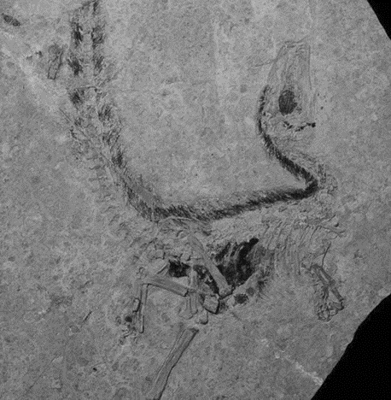
根据化石推断，中华龙鸟最可能的生态环境是( )
A．火山频发的海洋深处 B．温暖湿润的湖泊附近
C．风沙肆虐的沉积盆地 D．冰川广布的高寒荒漠
2.对比下面图1和图2，将图2中的数字序号填在下面字母所述地理事物后面的括号内。
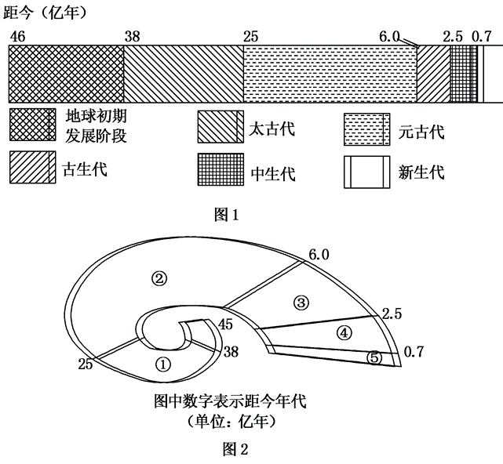

A．真核细胞生物出现( )
B．恐龙灭绝( )
C．无脊椎动物大量出现在地球表层( )
D．人类出现( )
E．鱼类和两栖类动物出现( )
F．孢子植物繁盛( )
[布置作业]
背诵地球的演化历程
六、教学反思

